# Mise en route cordeuse

### Exemple de mise en place avec une vraie raquette

Berceau

Pince

Mors de tirage

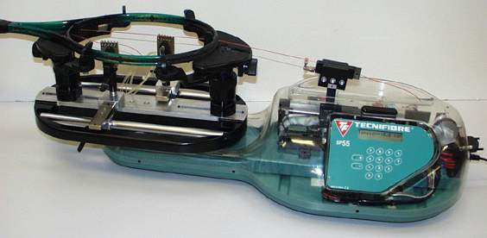

Pupitre de

commande

### Utilisation de la cordeuse

* S’assurer que la cordeuse et la centrale de mesure sont allumées.
* A l’aide du pupitre, choisir une tension de cordage, par exemple 20 kgF, ce qui correspond à environ 200N de tension dans la corde (Il faut multiplier par 10).
* Coincer la corde dans le mors de tirage.
* Presser situé sur le capot supérieur de la cordeuse.
* Serrer la corde avec une pince.
* Relâcher la tension en appuyant à nouveau sur le bouton.
* Dans le cadre d’un fonctionnement normal, il est possible de desserrer le berceau, et de lui faire faire un demi-tour. Dans notre cas, le fil du capteur d’effort empêche cette manipulation.
* Remettre la corde sous tension.
* Enlever la pince.

# Mesures issues du capteur de déplacement chariot

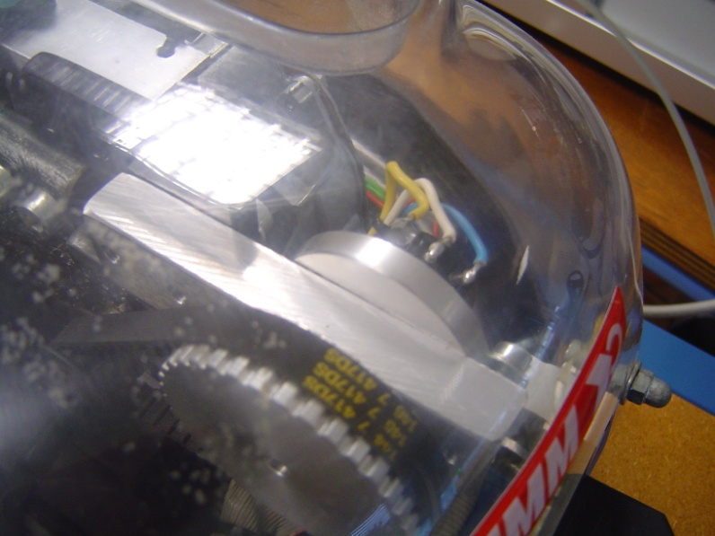

Capteur de déplacement du chariot

### Branchement multimètre

Il faut impérativement respecter les couleurs des cordons, les branchements respectifs et le calibrage du multimètre.

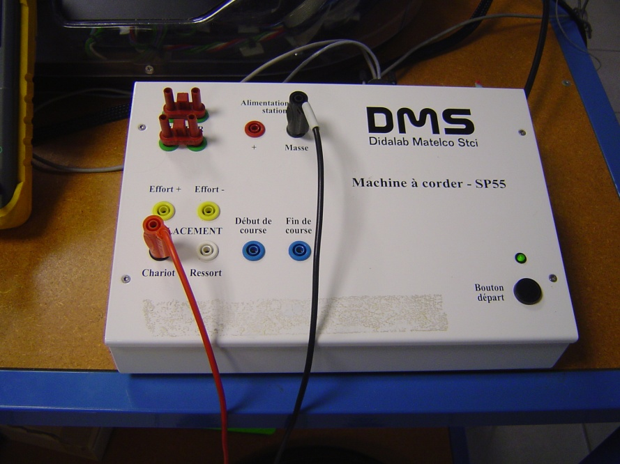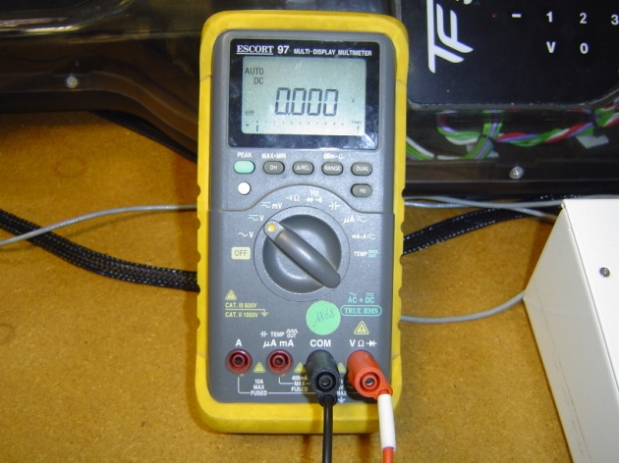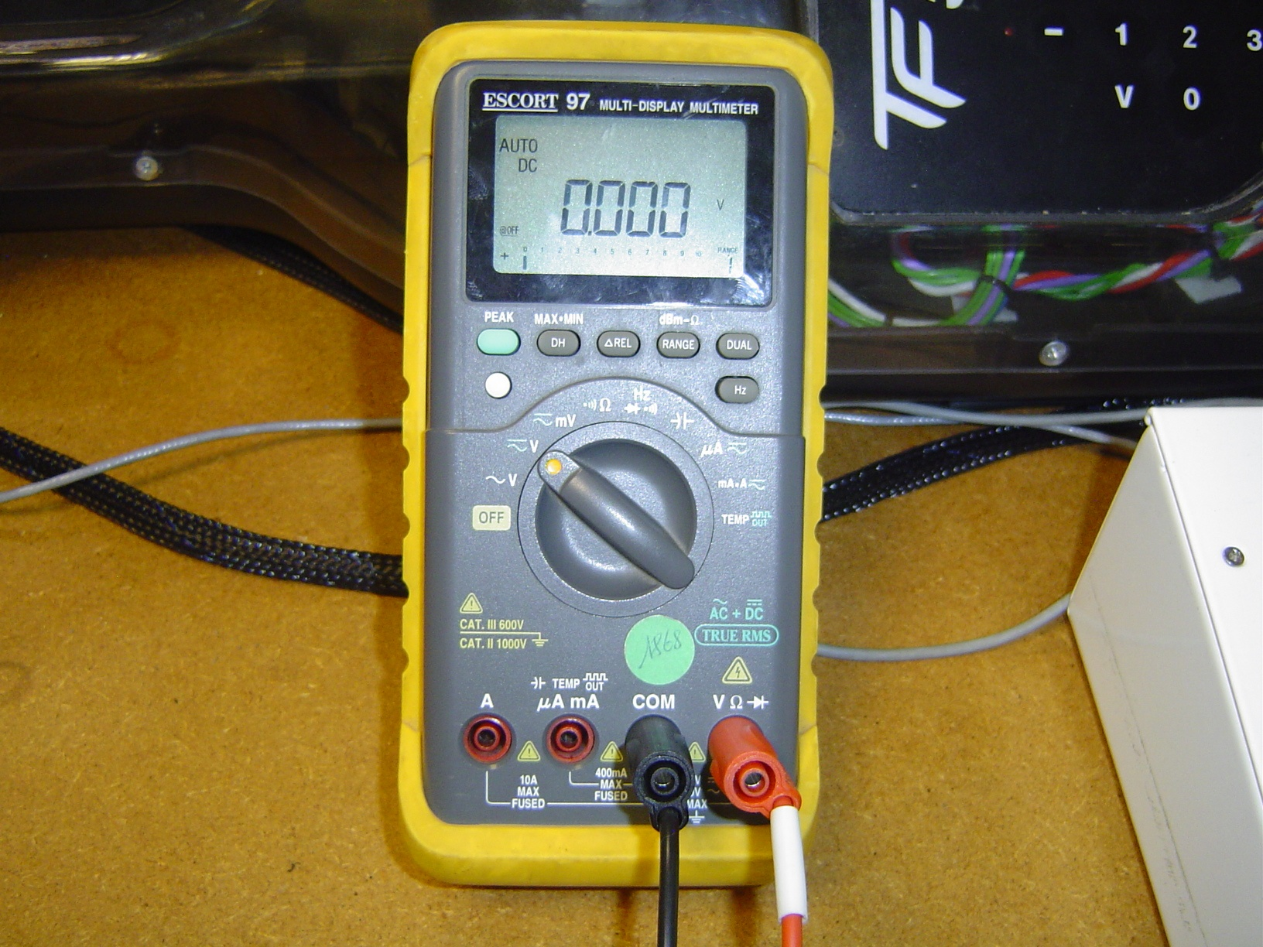

* Procéder avec une tension de 10 daN.
* Faire plusieurs mesures avec des longueurs de corde différentes et repérer les divers déplacements du chariot avec un réglet.
* Relever les différentes valeurs sur le multimètre.

# Mesures issues du capteur lié au ressort

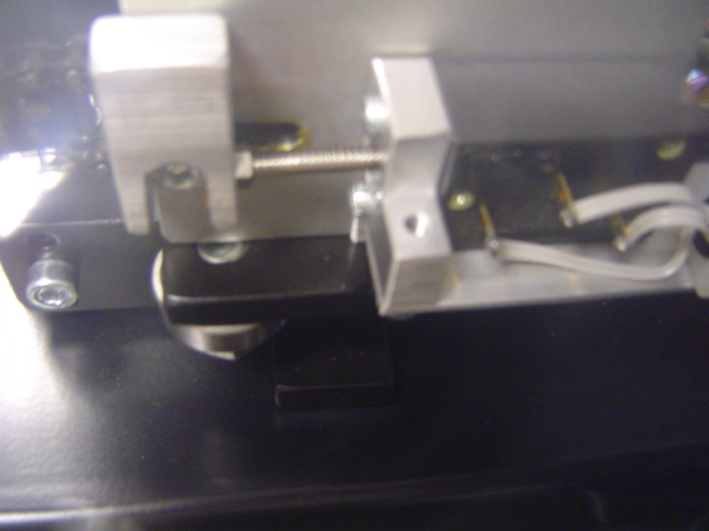

Capteur lié au ressort

### Branchement multimètre

Il faut impérativement respecter les couleurs des cordons, les branchements respectifs et le calibrage du multimètre.

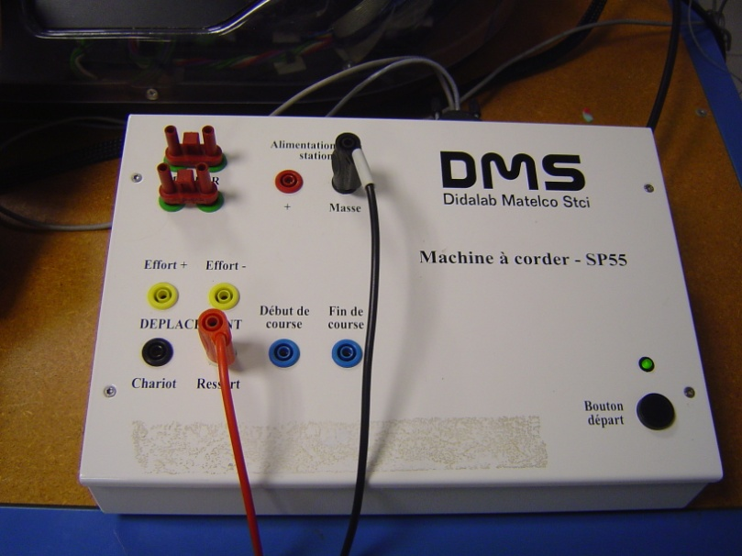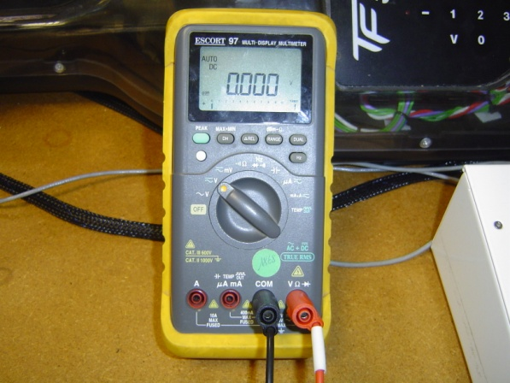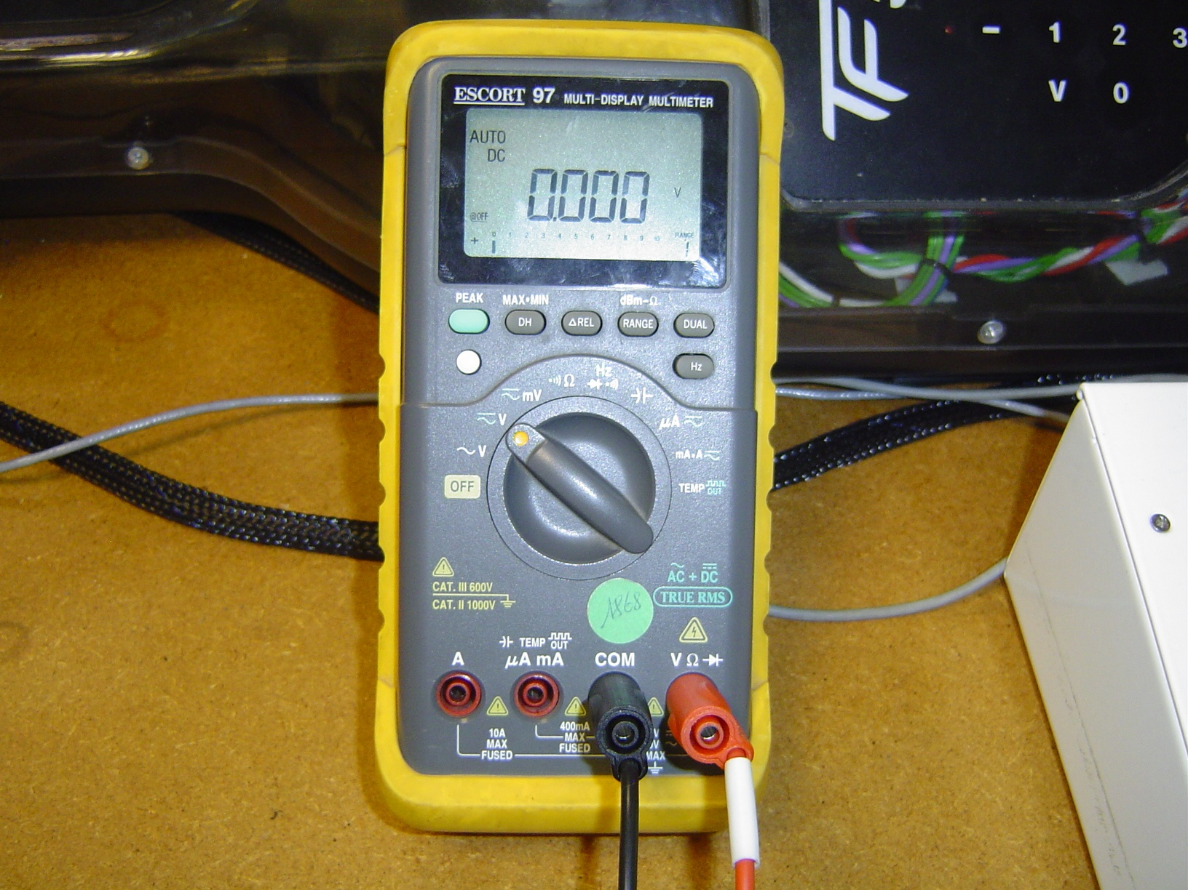

* Faire plusieurs mesures pour différentes valeurs de l’effort de traction.
* Commencer à 5 daN puis de 5 en 5 jusqu’à 35 daN.

# Mesures issues du capteur d’effort

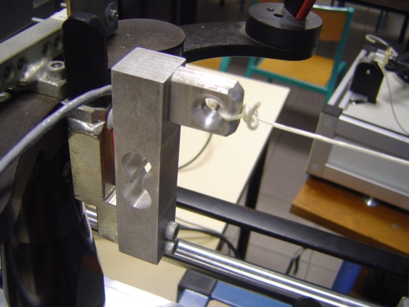

Capteur d’effort

### Branchement multimètre

Il faut impérativement respecter les couleurs des cordons, les branchements respectifs et le calibrage du multimètre.

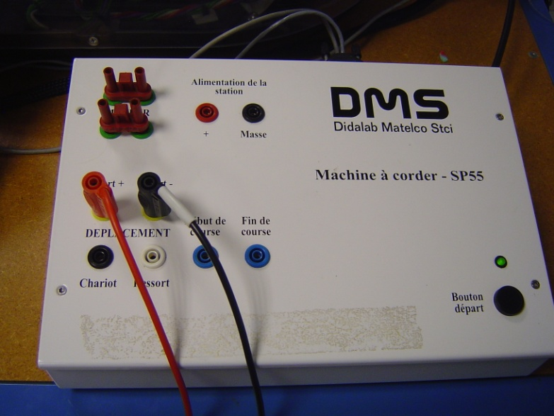 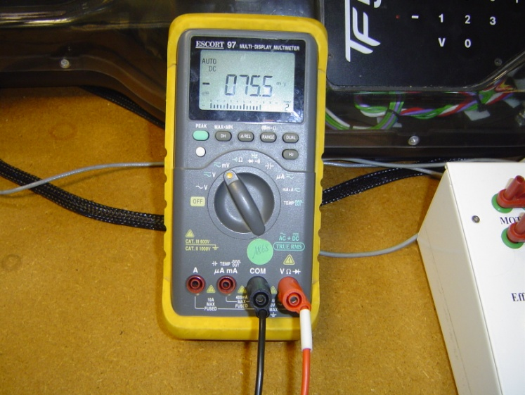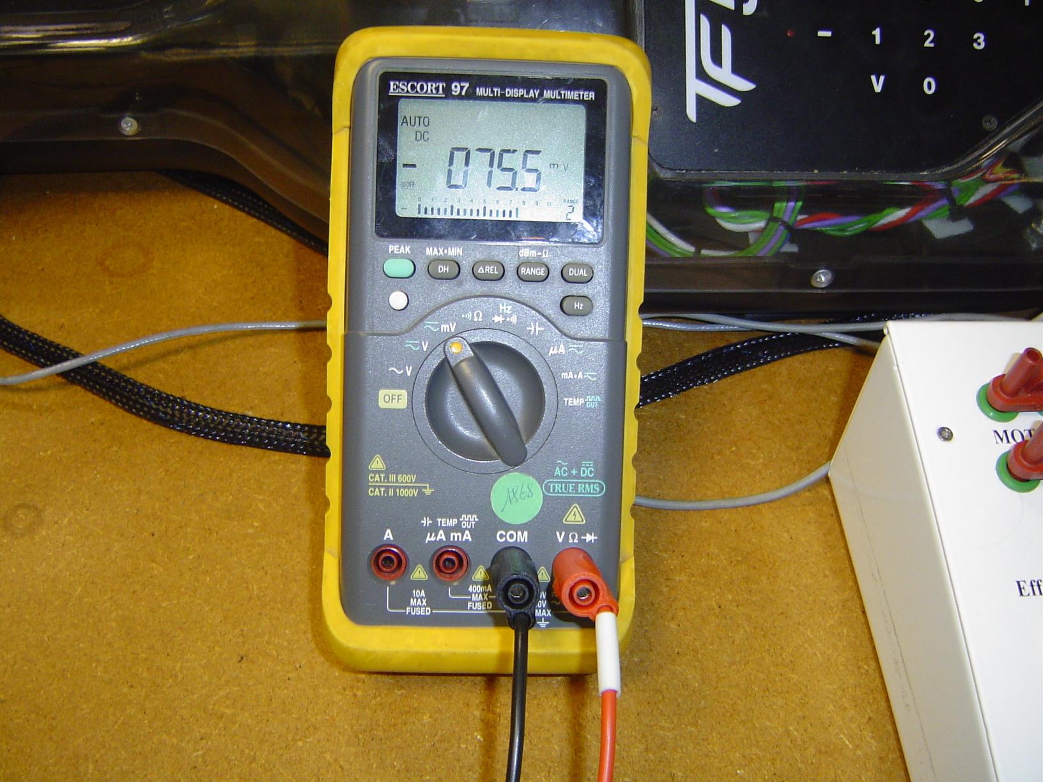

* Faire plusieurs mesures pour différentes valeurs de l’effort de traction.
* Commencer à 5 daN puis de 5 en 5 jusqu’à 35 daN.